淡江時報 第 1141 期
【翰林驚聲】呂秀蓮：實質外交，與世界各國做朋友
翰林驚聲
主辦單位：國際事務與戰略研究所

時間：111年3月29日上午10時

地點：淡水校園驚聲大樓國際會議廳

標題：我的非典型外交經驗

主講人：前副總統呂秀蓮

曾因美麗島事件而消沉了一段時間，但獲得國際特赦組織提供的協助，因此便內心暗許，有機會一定要走遍天下，讓大家關心臺灣。後來到美國時，正逢國際特赦組織成立25周年，我參加一系列的宣傳活動，成為國際特赦組織的見證，這是很大的啟示。

後來得知，國家有國家的定義，但事實上有個名為「世界」的天地，人權屬於世界。當一個獨裁者以公權力迫害個人或團體時，人權會跨越國界，世界會伸出援手，因此受到啟發規劃了人權感恩之旅，即是非典型外交。

曾任立法委員，但每到一個會期，便轉任一個單位，是浪費學習的時間，因此在擔任立委三年間，我全心專注外交部。以外交委員身分走訪許多地方，例如外交部對男女名額的限制，向外交部長不斷說明，開放外交領事人員中女性的名額，男女應公平競爭，扭轉先前外交部都是男性為主導的職場風氣。

回頭看臺灣歷屆正副總統，可能覺得副總統不需要在媒體亮相、民調不應比總統高，陳水扁總統信任我的能力，常派我走訪邦交國。但我必須承認，臺灣的邦交國在國際舞臺上分量不高。走訪之後，深感臺灣雖然土地狹小，但在許多方面，確實進步很多，因此藉由走訪世界，讓世界各國看看臺灣的分量。

臺灣需要世界，需要更多人和我們做朋友、尊重我們。因此除了官式外交外，努力開拓「非典型外交」。例如在本校戰略所與所長翁明賢的支持下，創辦「民主太平洋聯盟」。各位出國被問的第一句話都是：Where are you from？看我們的臉龐，像日本、韓國或是中國，能讓你打從心底認同國家後，回答這個問題，正是外交的目的。

回望我的外交生涯，非常辛酸，因為大部分的邦交國如今已不在。當年曾參加巴拉圭新任總統就職典禮，也參加前一晚卸任總統所主辦的道賀晚宴。當時注意到古巴國父—卡斯楚也在現場。他不和其餘女性交談，因為他知道她們都是First Lady，但歐江安提醒我可以試著和卡斯楚攀談，卡斯楚一得知我是臺灣副總統時，激起對臺灣的好奇，讓我成為國內外媒體的焦點，之後卡斯楚退休，在古巴的國營媒體上，公開替臺灣發聲加入聯合國。不難發現，外交是掌握交談的智慧，利用短時間讓對方對你印象深刻。

卸任倒數時，陳水扁總統仍不忘外交任務，讓我代表國家參加馬紹爾與諾魯的官方活動。當時諾魯漁民受洋流影響，無法回到諾魯，所幸臺灣漁民相救，我也更改飛行途徑，以便諾魯漁民回國，為感激臺灣的幫助，其中一名漁民的兒子命名為福爾摩沙。此舉也贏得當時一直宣稱要與我國斷交的總統的心。回想諾魯民眾接機時的舉國歡騰，當我是聖誕老人令人深受感動。

烏拉圭則觀察當地貧民窟在居住方面的種種不足，提供資金建設社會住宅；所羅門則隨行醫療團隊，看到當地居民深受蛔蟲侵害，隨即調派適當藥物送往所羅門；也曾與薩爾瓦多民眾一起載歌載舞，這些國家雖然在許多方面不比臺灣優秀，但他們仍是聯合國的成員，仍是外交上的重要夥伴。以上外交舉措都是建立在Soft Power柔性立國的外交主旨。歷史包袱使得我們無法如同其他國家有著許多官方外交，「有溫度」外交援助，才是維繫邦交國的主要方式。

雖說中國的強國形象隨著時間日益明顯，但臺灣也在許多方面，例如人均所得、性別友善等指標明顯高於中國，我們應為臺灣驕傲。拋開歷史包袱，期勉大家以「臺灣」開拓外交格局，讓臺灣外交持續前進。（文／李沛育整理）
2022/04/17

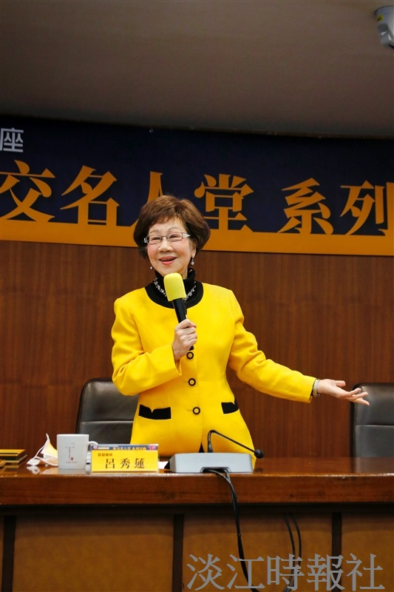
國際事務與戰略研究所邀請前副總統呂秀蓮，主講「我的非典型外交經驗」（攝影／黃歡歡）

